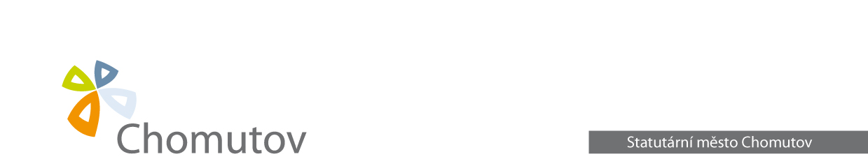
Odbor dopravních a správních činností

Zborovská 4602, 430 28 Chomutov

V E Ř E J N Á V Y H L Á Š K A
Magistrát města Chomutova, odbor dopravních a správních činností, oddělení správních činností, evidence obyvatel (ohlašovna) Chomutov, Zborovská 4602, v souladu s ustanovením § 25 odst. 1, 2 zákona č.500/2004 Sb.,správní řád, ve znění pozdějších předpisů, tímto oznamuje, že písemnosti vydané odborem dopravních a správních činností Magistrátu města Chomutova

Čj. ODaSČ/33657/55/2015
Oznámení o zahájení správního řízení ze dne: 2.4.2015
Předvolání svědka k provedení svědecké výpovědi ze dne: 2.4.2015
Výzva k uplatnění práva účastníka řízení ze dne: 21.4.2015

Čj. ODaSČ/33657/55/2015
Usnesení o ustanovení opatrovníka ze dne: 27.4.2015
Adresát: Adriana Kináčová nar. 23.9.1996
a její syn Tomáš Miguel Ferko nar. 17.2.2014
oba trvale pobytem Chomutov, Písečná 5064
Jsou uloženy na Magistrátu města Chomutova, odbor dopravních a správních činností, oddělení správních činností, evidence obyvatel (ohlašovna), kancelář č.2.
Tato vyhláška bude vyvěšena po dobu 15 dnů a poslední den lhůty se považuje za den doručení.
V Chomutově dne: 27.4.2015

Jarmila Drdová
referent evidence obyvatel

Vyvěšeno dne:
Sejmuto dne:
Doručeno dne:

